Муниципальное бюджетное учреждение «Спортивная школа олимпийского резерва по футболу «Сигнал» города Челябинска | 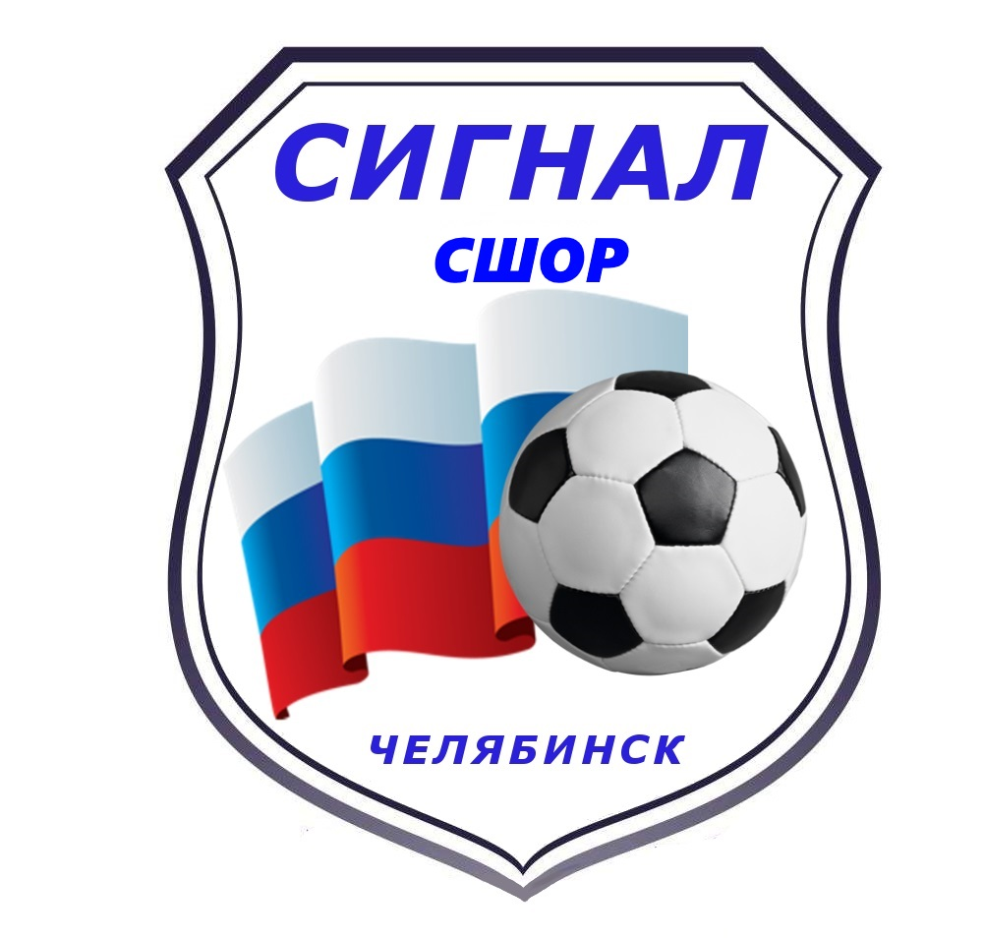 | 454139, Челябинск, ул.Дербентская, 41 Тел/факс (3512) 53-84-37 ОКПО 56375545, ИНН/КПП 7449033580 / 744901001л/с 2047700545Н в Комитете финансов г. Челябинска р/с 40701810400003000001 БИК 047501001 zenit-signal@mail.ru, www.signal74.ru

Директору
МБУ СШОР
по футболу «Сигнал» г. Челябинска С.А. Швецову
от ______________________________ ______________________________ ______________________________

ЗАЯВЛЕНИЕ

Прошу отчислить моего сына_______________________________________________
из МБУ СШОР по футболу «Сигнал» г. Челябинска
по причине _________________________________________________________________
Дата «______» ________________________20____г.

Подпись _____________________

